- melléklet: a bemutatott változások a HÉSZ 1. melléklet 3/2020-as sz. tervlapját módosítja
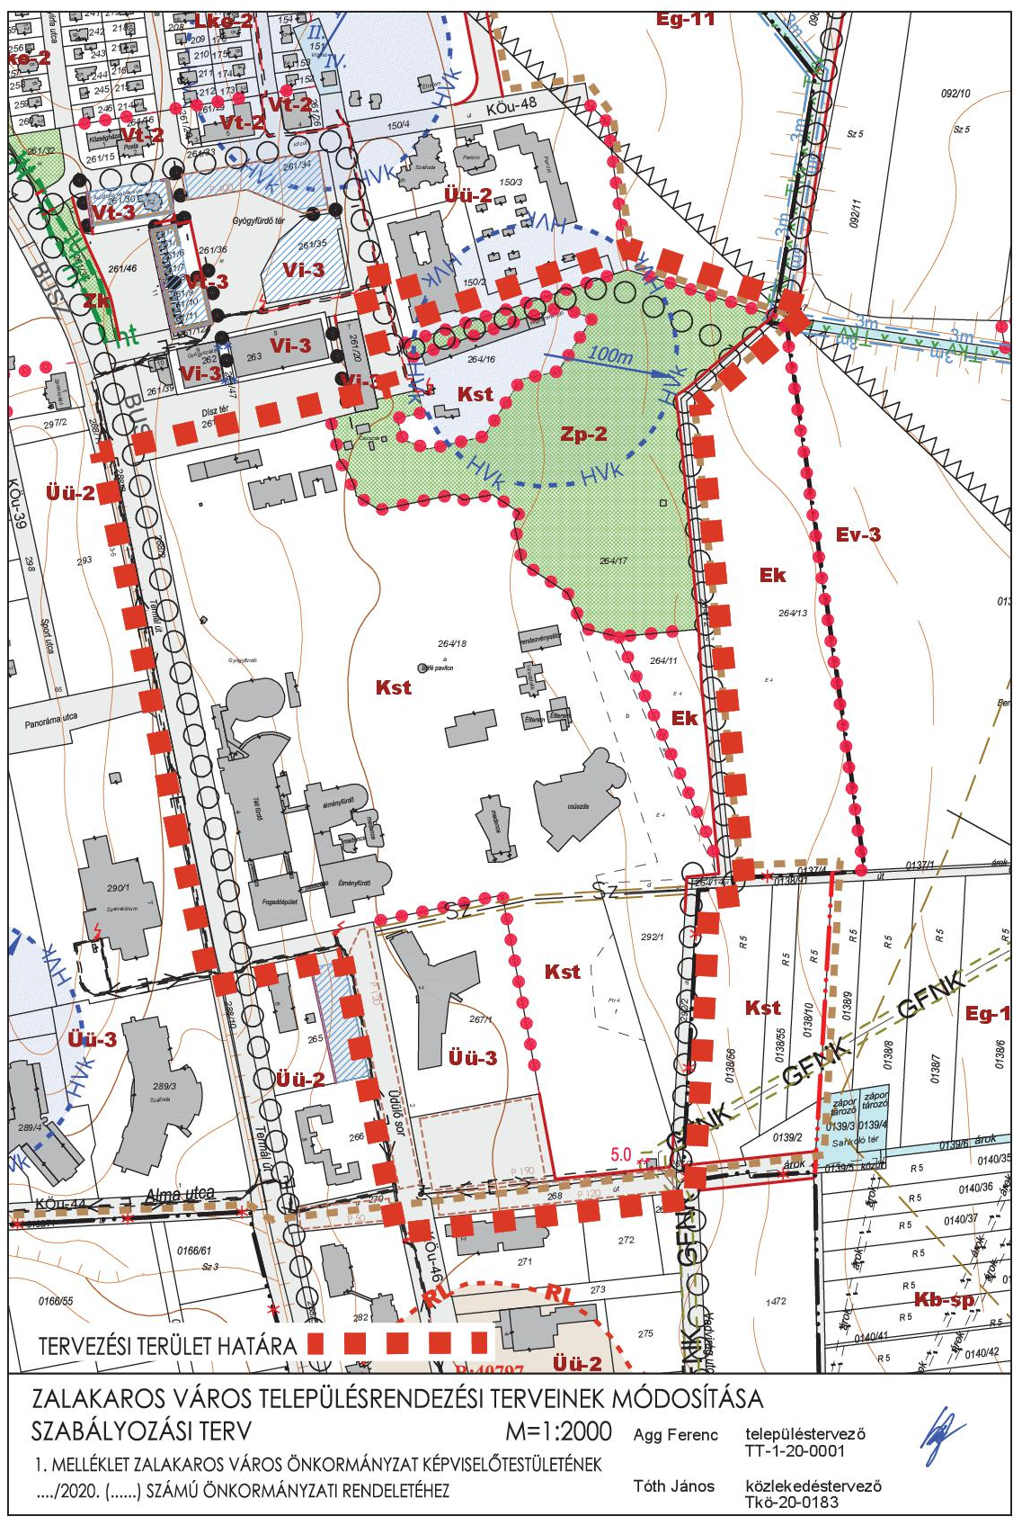

- melléklet: a bemutatott változások a HÉSZ 1. melléklet 3/2020-as sz. tervlapját módosítja
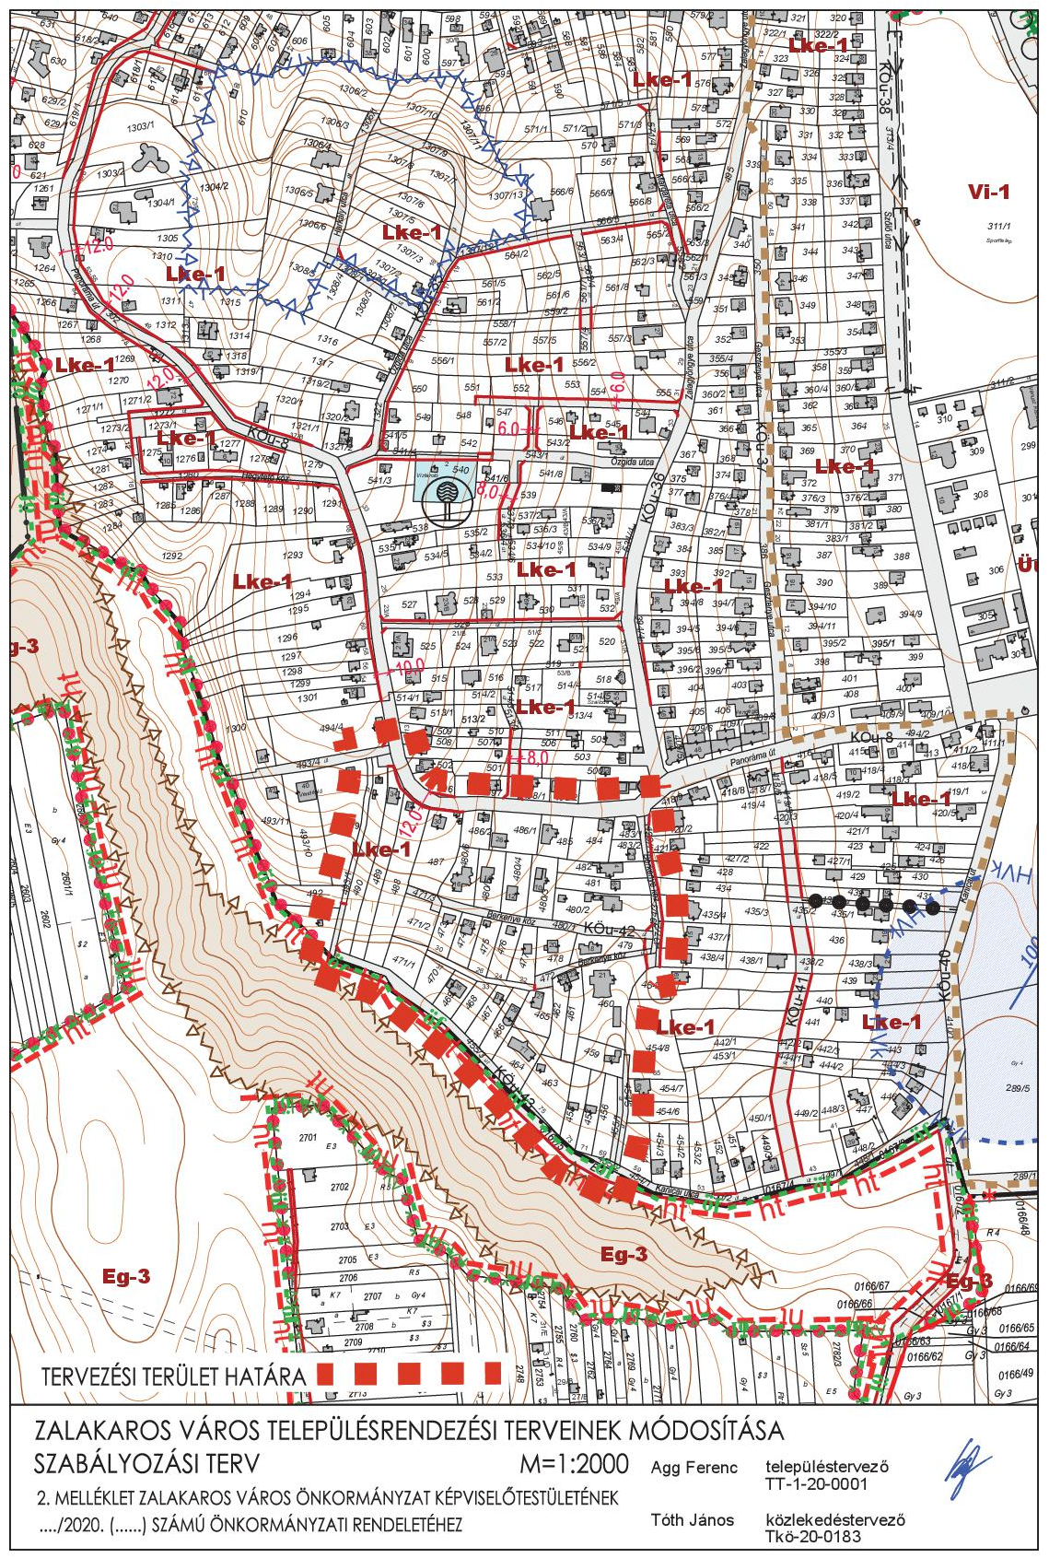

- melléklet: a bemutatott változások a HÉSZ 1. melléklet 4/2018-as sz. tervlapját módosítja
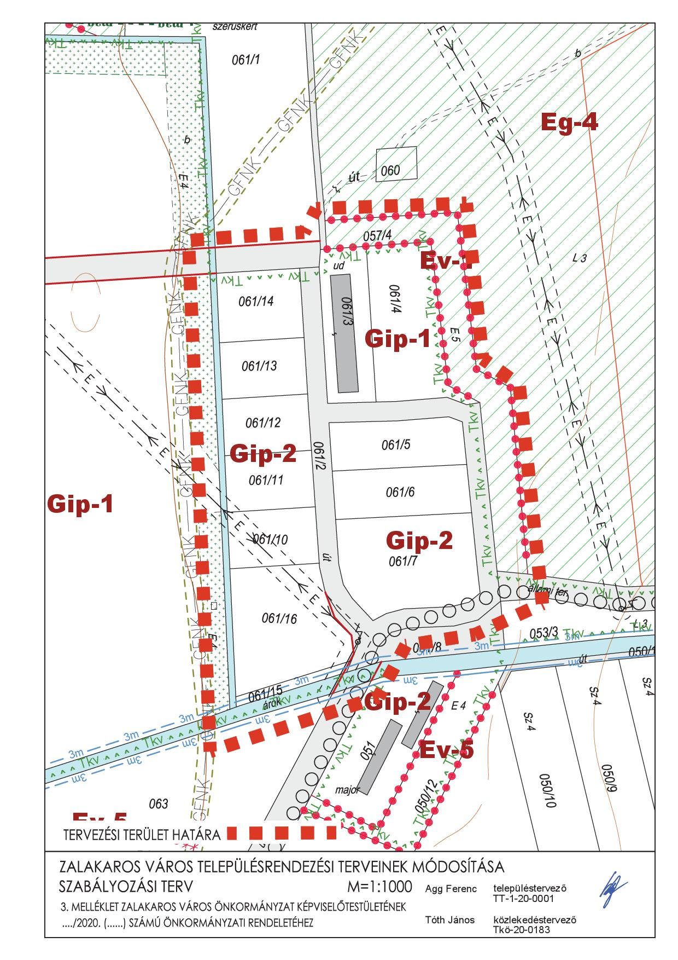

- melléklet: a bemutatott változások a HÉSZ 1. melléklet 1/2020-as sz. tervlapját módosítja
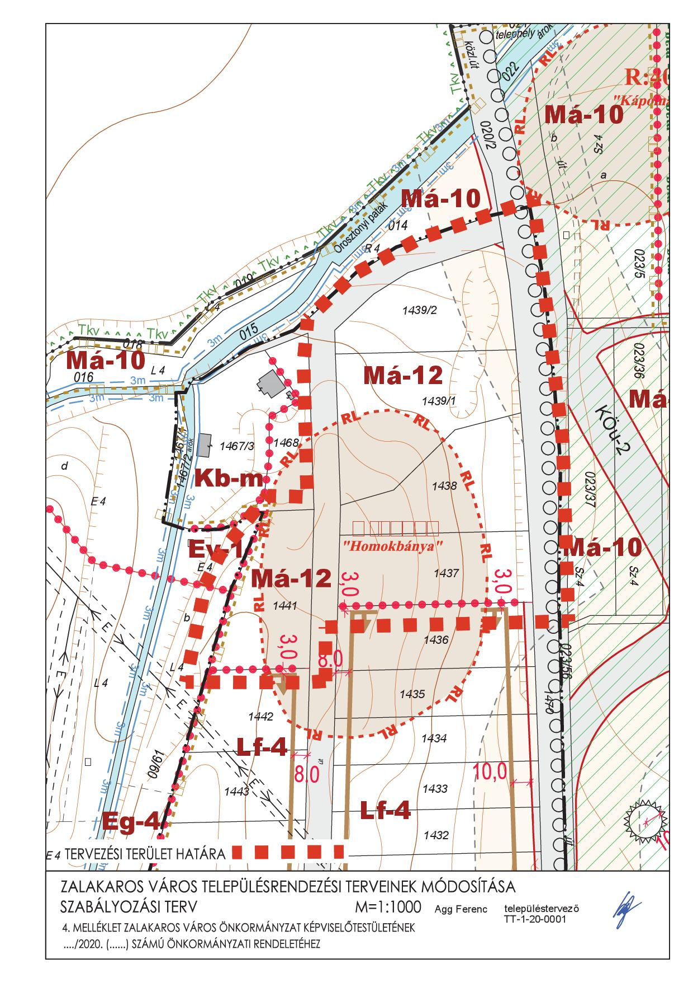

- melléklet: a bemutatott változások a HÉSZ 1. melléklet 3/2020-as sz. tervlapját módosítja
